**Еремеева Инна Владимировна**

**Искусственный интеллект - помощник педагога**

**в подготовке и организации обучения детей**

**с ограниченными возможностями здоровья**

*Государственное бюджетное общеобразовательное учреждение Самарской области «Школа-интернат для обучающихся с ограниченными возможностями здоровья городского округа Отрадный»*

innamarchukk@yandex.ru

**Нейросеть — это тип машинного обучения, при котором компьютерная программа имитирует работу человеческого мозга**. Подобно тому, как нейроны в мозге передают сигналы друг другу, в нейросети информацией обмениваются вычислительные элементы.

Главная особенность нейросетей в том, что они умеют принимать решения на основе прошлого опыта. Обычно для решения задач программы используют заданный алгоритм — точную последовательность операций, которая ведет к определенному результату. Все возможные варианты событий и решений уже прописаны в коде.

Нейросеть же сама «придумывает» алгоритм. Она находит признаки и взаимосвязи, скрытые закономерности, которые не предусмотрели разработчики.

Благодаря особой модели обработки информации нейросеть понимает неструктурированные данные разного вида и формата, находит сложные нелинейные взаимосвязи, анализирует ошибки и совершенствуется. Нейросеть изучает все доступные аналогичные случаи и выдает наиболее эффективное решение.

**Онлайн-сервис** **Hedra**

<https://www.hedra.com>

**Hedra**— это онлайн-сервис, использующий нейросети для создания видео с персонажами и их озвучкой. Процесс генерации видео включает три этапа.

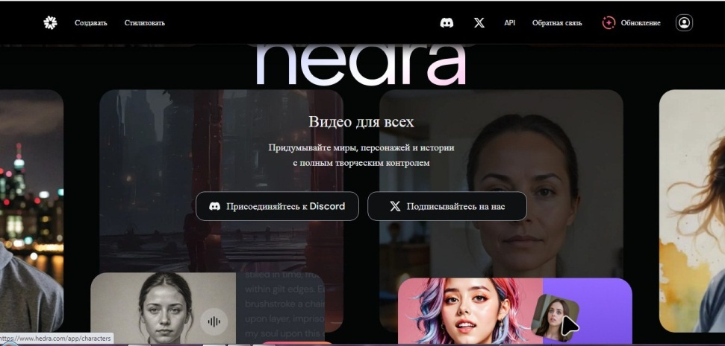

**Рис. 1 Нейросеть Хедра**

Приемы работы в нейросети

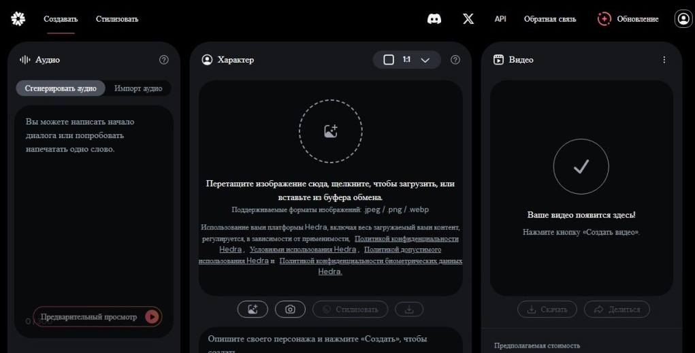

**Рис. 2 Ступени работы в нейросети**

1. Сначала пользователи создают озвучку (слева на Рис.2), используя различные методы: можно сгенерировать аудиодорожку из текста или загрузить аудиофайл.

***Работа со звуком***

* генерация текста в речь
* запись голоса с микрофона
* загрузка аудиофайлов.

Несмотря на то, что генератор весьма хорошо озвучивает русскую речь, встречается проблема с ударениями. Использование специальных знаков (+ или ^ и т.п.) не даёт результата. Искусственный интеллект реагирует на прописные буквы. То есть если вы хотите поставить правильно ударение, напишите слово, к примеру, следующим образом: **зАмок**. И вы получите правильное произношение.

Подберите наиболее подходящий для вашего персонажа голос. Речь получается весьма эмоциональной. Искусственный интеллект заметно реагирует на восклицательные и вопросительные знаки.

1. Затем создаётся сам персонаж (в центре Рис.2). Процесс генерации похож на работу с другими нейросетевыми сервисами: пользователь пишет запрос (промпт), на основе которого нейросеть создаёт изображение персонажа.

***Работа с изображением***

Генератор изображений реагирует только на английский язык. Если вы не владеете свободно этим языком, сначала сформулируйте свою заявку на русском, затем воспользуйтесь онлайн переводчиком и введите фразу на английском. Генератор внимательно реагирует на ваше описание. Поэтому постарайтесь сделать описание максимально чётким, но в то же время лаконичным. Сгенерированное изображение вы можете не только использовать для его оживления, но и самостоятельно.

Вы можете загрузить готовую фотографию или рисованное изображение. Если хотите оживить, животное или даже предмет, найдите максимально близкое к человеческому лицу. Иначе генератор откажется от операции.

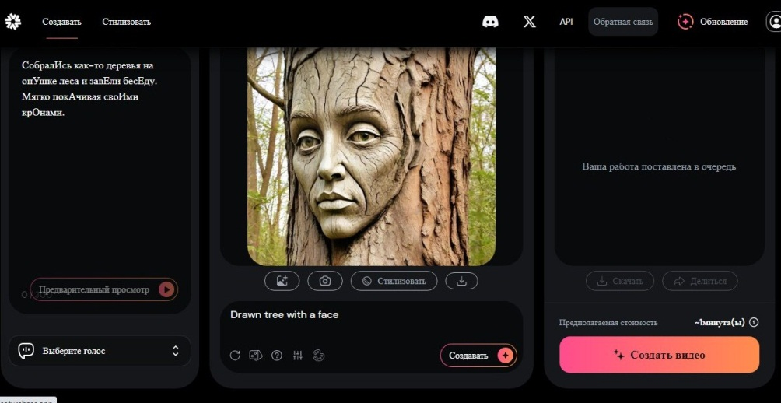

**Рис. 3 Сгенерированное изображение дерева**

**На запрос «Дерево с человеческим лицом мы получаем такое изображение (Рис. 3)**

1. На последнем этапе генерируется итоговое видео (справа на Рис.2), в котором анимированный персонаж рассказывает ваш текст. Стоит отметить высокое качество артикуляции персонажей.

***Создание видео***

Но изображение вы, прежде всего, используете не самостоятельно, а для его оживления. Процесс создания видео занимает некоторое время. Зато в итоге мы получим добротный результат. Послушайте и посмотрите внимательно. Если вы услышали неправильные ударения в словах, можете отредактировать ещё раз. За это не теряете свои бесплатные квоты. Видео можно получить продолжительностью не более 30 секунд. Вы можете загрузить видео на свой компьютер или получить ссылку для публикации или только для отправки тем, на кого вы ориентируете своё видео.

**Ссылка на сгенерированное видео:** [**https://disk.yandex.ru/i/A_ckSDKzUsNAzA**](https://disk.yandex.ru/i/A_ckSDKzUsNAzA)

Данный генератор отличает высокое качество движения головы и синхронизации губ. Правда, часто двигается не только голова, но и близлежащие объекты.

#### **Оживление животных**

Животных вы можете оживить лишь тех, кому художники или фотохудожники придали похожесть на человека. Поэтому вам придётся много повозиться, чтобы найти подходящий персонаж для оживления. Мне много пришлось переворошить изображений, прежде чем найти подходящее. Вы можете также сгенерировать животных. Дайте характеристику животному, находя в нём некоторые человеческие черты.

**В сети есть функция «Стилизировать».**

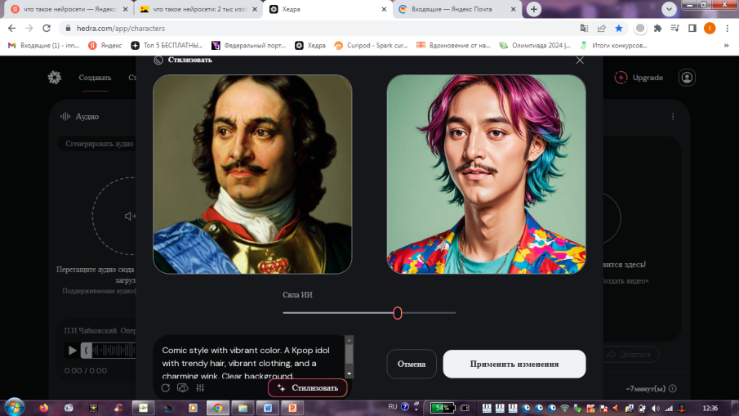

**Рис. 4 Стилизация Петра I.**

На примере (Рис. 4) вы можете увидеть, как нейросеть стилизовала Петра I под современного молодого человека.

Сервис может быть полезен в различных областях: анимации, разработке игр и обучения.

Сервис можно использовать через веб-интерфейс, но стоит учитывать, что он находится в бете.

Для пользователей доступен бесплатный тариф с ограниченной скоростью и количеством ежедневных генераций.

Приложение пока бесплатное, хотя ограничивает создание говорящих изображений в день не более пяти. Вы можете генерировать изображения с помощью искусственного интеллекта, используя множество функций, включая анимирование фотографий людей, вымышленных персонажей, картин и даже нечеловеческих объектов.

Анимированные персонажи всегда интересные детям, особенно обучающимся с ограниченными возможностями здоровья. Так как они зачастую оживляют скучную учебную презентацию или видеоролик знакомыми персонажами, мотивируют познавательную активность, формируют интерес к предмету.